**БІОТРАНСФОРМАЦІЯ КСЕНОБІОТИКІВ INVIVO В ОРГАНІЗМІ ЩУРІВ НА ПРИКЛАДІ МОНО- ТА ДІАМІНОАНТРАХІНОНІВ**

**BIOTRANSFORMATION OF XENOBIOTICS INVIVO IN THE ORGANISM OF RATS USING THE EXAMPLE OF MONO- AND DIAMINOANTRAQUINONES**

Науковий керівник: ст. викладач кафедри фармації Державного університету

«Одеська політехніка»  
Присяжнюк Костянтин Олексійович, Kostyantyn Prysiazhnyuk

Студентка Єгорова Катерина Геннадіївна, Egorova Kateryna

Метою даного дослідження є характеристика метаболітів 1-аміноантрахінону та 1,5-діаміноантрахінона, виділених з сечі щурів після перорального введення вихідної сполуки, з використанням високоефективної рідинної хроматографії-мас-спектрометрії (ВЕРХ-МС). При вивченні метаболічного профілю аміноантрахінонів як біоматеріал використовували зразки сечі експериментальних тварин. Дослідження проводили на колонці з оберненою фазою (С18) 100 × 4,6 мм (розмірфази 3,5 мкм) при ізократномуелююванні сумішшю ацетонітрил – 0,01 % водний розчин мурашиної кислоти (50:50)[1-8]. Мас-спектрометричний аналіз проводили за допомогою іонізації електророзпиленням (ESI) з реєстрацією позитивно зарядженихіонів, а також з використанням УФ-детектування [9-10]. Час утриманнявих ідногоаміноантрахінону за допомогою ВЕРХ-МС буловизначено як 10,02 хв (96%, УФ-детектор, 230 нм); в мас-спектрі є сигнал молекулярного іоназізначеннямm/z 223.

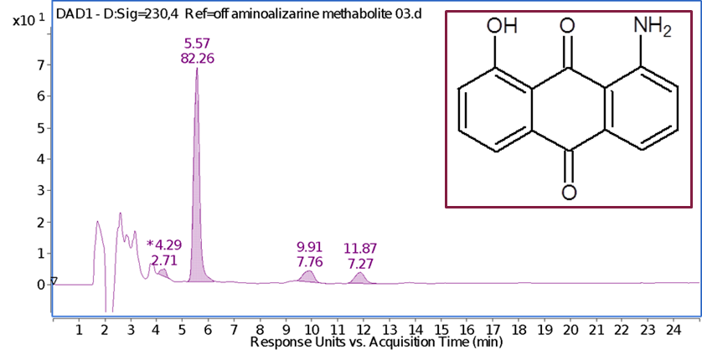

Дані ВЕРХ-МС метаболіту аміноантрахінону вказують на наявність у його мас-спектрі нової сполуки зі значенням m/z 240; час утримування цієї сполуки становив 5,57 хв (82%, УФ-детектор, 230 нм).

Час утримання вихідного діаміноантрахінону за допомогою ВЕРХ-МС буловизначено як 7,82 хв (89%, УФ-детектор, 230 нм); в мас-спектрі є сигнал молекулярного іоназізначеннямm/z 239.

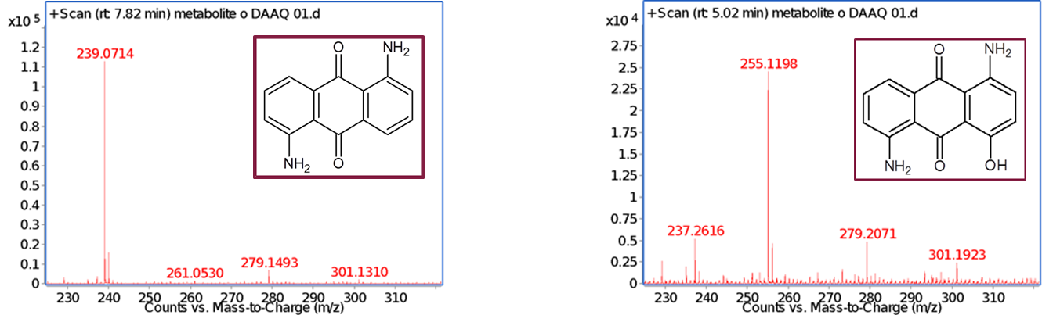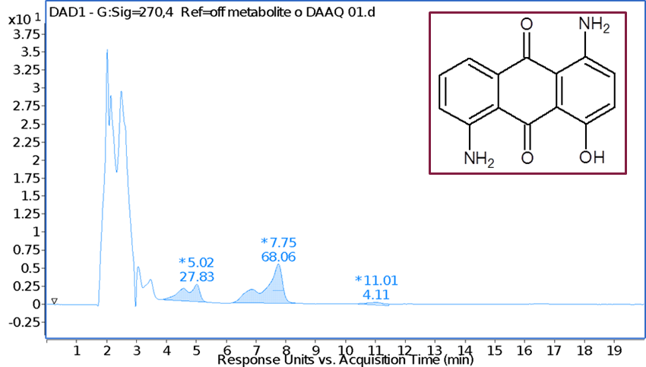

Дані ВЕРХ-МС метаболіту діаміноантрахінону вказують на наявність у його мас-спектрі нової сполуки зі значенням m/z 255; час утримування цієї сполуки становив 5,02 хв (27%, УФ-детектор, 230 нм).Виходячи з хроматограми видно, що ця речовина менш ліпофільна, ніж моноаміноантрахінон та його метаболіт.

Таким чином, час утримання метаболіту зменшується порівняно з вихідною сполукою, що вказує на більш гідрофільний характер продукту біотрансформації. Враховуючи можливі біохімічні процеси, що відбуваються під час метаболізму I фази, а також різницю між молекулярною масою метаболіту та вихідної сполуки, можна припустити утворення моногідроксильного метаболіту аміноантрахінів.

СПИСОК ВИКОРИСТАНИХ ДЖЕРЕЛ

1. Zvarych V. I., Musyanovych R. Ya., Chervetsova V. G.,   
   Komarovska-Porokhnyavets O. Z., Stasevych M. V., Novikov V. P. Academic Journals and Conferences.- [Volume 761, 2013](http://science.lpnu.ua/schmt/all-volumes-and-issues/volume-761-2013). Synthesis of new Derivates of 2-Acylisothiocyanate of   
   1-Nitro-9,10-Anthraquinone with antimicrobial activity
2. Shih-Chang Chien, Yueh-Chen Wu, Zeng-Weng Chen, and Wen-Chin Yang. 2015. Naturally Occurring Anthraquinones: Chemistry and Therapeutic Potential in Autoimmune Diabetes. doi: 10.1155/2015/357357
3. Dr. Yousef Abusamra. Anthraquinones Pharmacognosy and Phytochemistry
4. Mireille Fouillaud, Yanis Caro, Mekala Venkatachalam, Isabelle Grondin, Laurent Dufossé. Anthraquinones. Leo M. L. Nollet; Janet Alejandra Gutiérrez-Uribe. Phenolic Compounds in Food Characterization and Analysis , CRC Press, pp.130-170, 2018, 978-1-4987-2296-4.
5. Seigler, D. S. (1998). Benzoquinones, Naphthoquinones, and Anthraquinones. Plant Secondary Metabolism, 76–93. doi:10.1007/978-1-4615-4913-0_6
6. Gessler, N. N., Egorova, A. S., Belozerskaya, T. A., 2013. Fungal anthraquinones. Appl. Biochem. Microbiol. 49, 85–99.
7. Shahid Khan, M. 2012. Electronic Spectroscopy of Amino and Hydroxy Anthraquinones. Lambert Academic Publishing AG &Co KG.
8. Fouillaud, M., M. Venkatachalam, E. Girard-Valenciennes, Y. Caro, and L. Dufossé. 2016. Anthraquinones and derivatives from marine-derived fungi: Structural diversity and selected biological activities. Mar. Drugs 14 (4):64.
9. Caro, Y., L. Anamale, M. Fouillaud, P. Laurent, T. Petit, and L. Dufosse. 2012. Natural hydroxyanthraquinoid pigments as potent food grade colorants: An overview. Nat. Prod. Bioprospect. 2 (5):174–193. doi: 10.1007/s13659-012-0086-0.
10. Derksen, G. C., M. Naayer, T. A. van Beek, A. Capelle, I. K. Haaksman, H. A. van Doren, and A. de Groot. 2003. Chemical and enzymatic hydrolysis of anthraquinone glycosides from madder roots. Phytochem. Anal. 14 (3):137–44. doi:10.1002/pca.694.